8. Buatlah sebuah server sederhana menggunakan web server di komputer kamu, kemudian setting web server tersebut menjadi domain dumbways-namakamu.xyz! **Dilarang menggunakan XAMPP, IIS, Laragon, AMPPS dan aplikasi sejenisnya** . Sertakan screenshot step by step-nya atau record menjadi sebuah video

Jawaban :

1. Pertama-tama kita menginstall apache2 Web Server terlebih dahulu di WSL(Windows Subsystem Linux) **Ubuntu 18.0.4 LTS**, dengan perintah ***sudo apt install apache2*** seperti dibawah

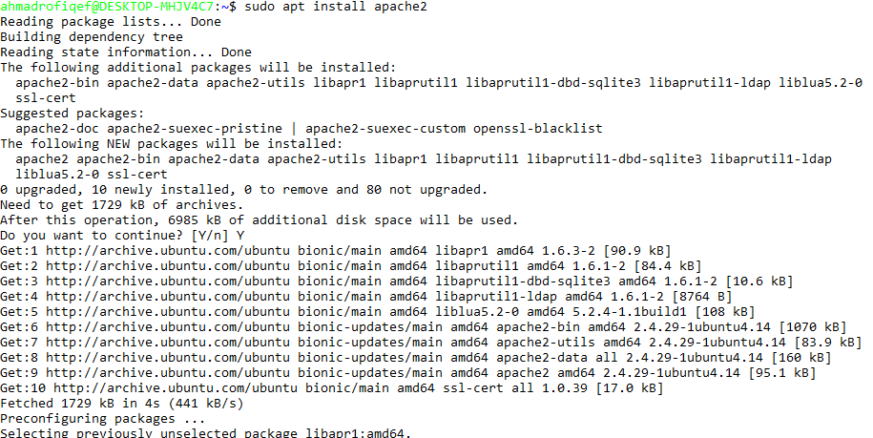

1. Jika apache web server sudah terinstall kita bisa mengecek apakah web server tersebut sudah online atau tidak, kita dapat menggunakan **systemctl status apache2**, disini saya menggunakan perintah ***ip a*** untuk mengecek ip address atau localhost dari PC. Dari gambar dibawah dapat dilihat bahwa **192.168.4.204** merupakan ip addresnya.

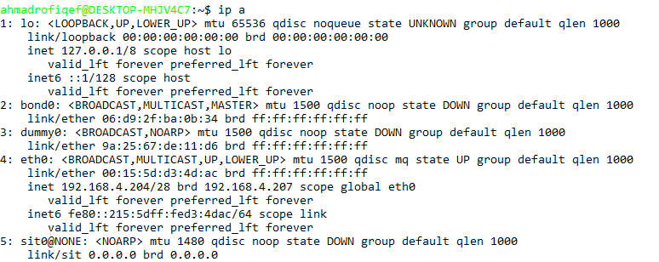

1. Disini saya mencoba cek apakah apache sudah terinstall tanpa masalah dengan cara memasukkan ip address kita ke web browser, jika berhasil maka tampilannya akan seperti gambar dibawah ini.

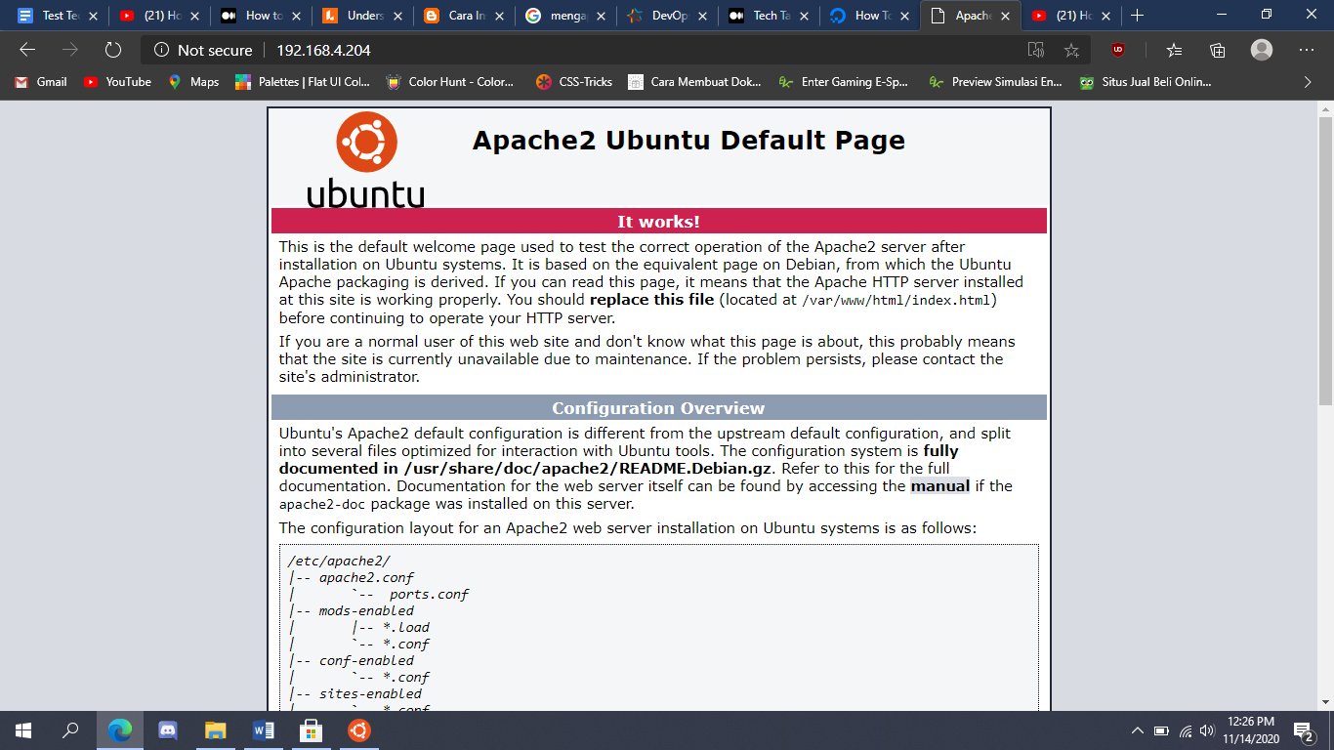

1. Jika sudah, selanjutnya ubah index.html dengan ***cara sudo nano index.html***

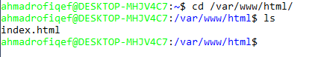

1. Lalu disini saya coba mengubah menjadi tampilan html seperti dibawah.

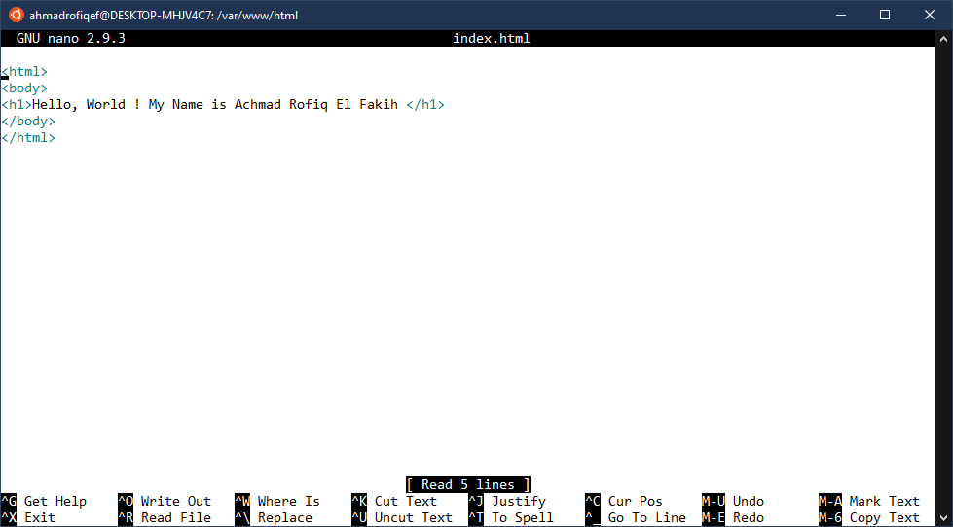

1. Hingga hasilnya menjadi seperti ini.

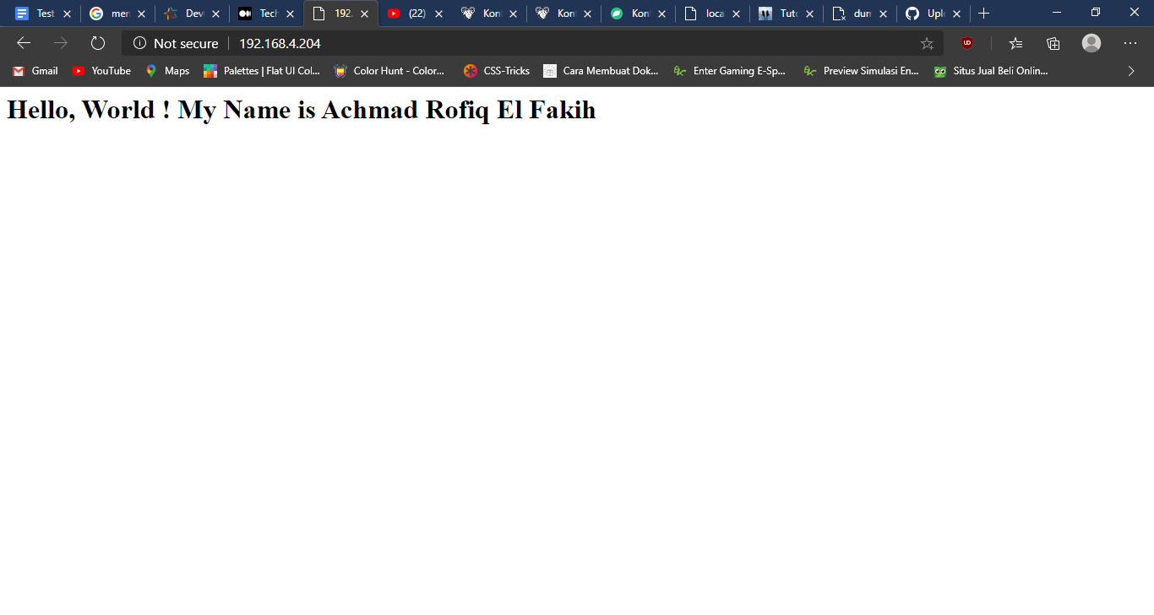

1. Langkah selanjutnya yang saya lakukan adalah mengkonfigurasi server dengan cara menginstall bind9 terlebih dahulu seperti dibawah.

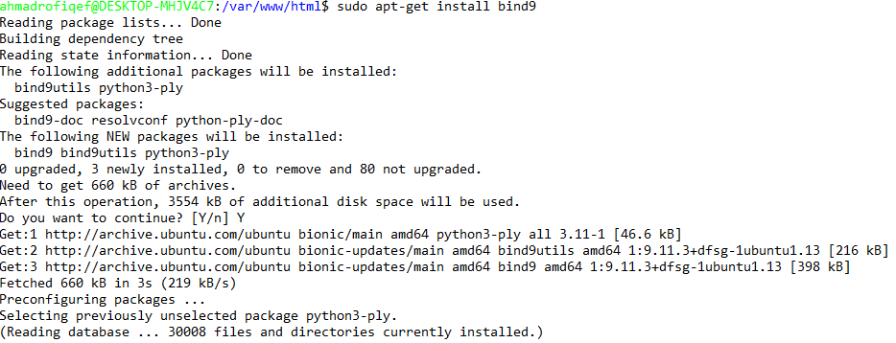

1. Jika bind9 sudah berhasil terinstall, langkah selanjutnya kita masuk folder /etc/bind dengan cara ***CD /etc/bind*** lalu ***sudo nano named.conf.options*** disini kita akan memasukkan ip address server kita yaitu 192.168.4.204

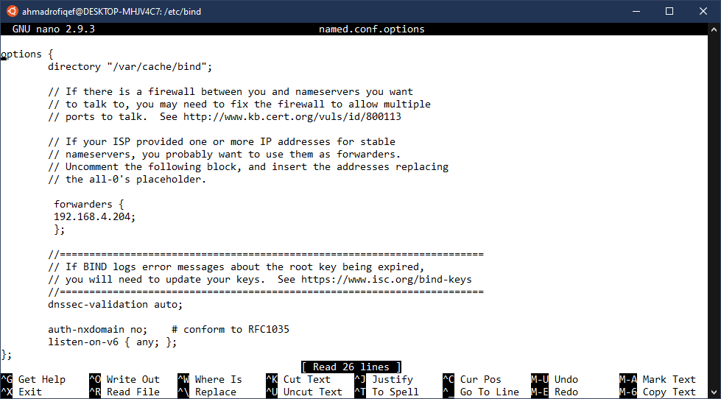

1. Setelah itu save & exit, selanjutnya lakukan perintah yang sama pada file named.conf.local dengan cara ***sudo nano named.conf.local*** seperti dibawah dan tambahkan perintah seperti dibawah. Perlu diperhatikan di zone **kedua** adalah nama ip address kita tetapi posisinya dibalik dan yang diambil hanya 3 oktet ip address awal, misal **192.168.4.204** akan terbalik menjadi **4.168.192** tanpa menyisipkan oktet terakhir yaitu **204.**

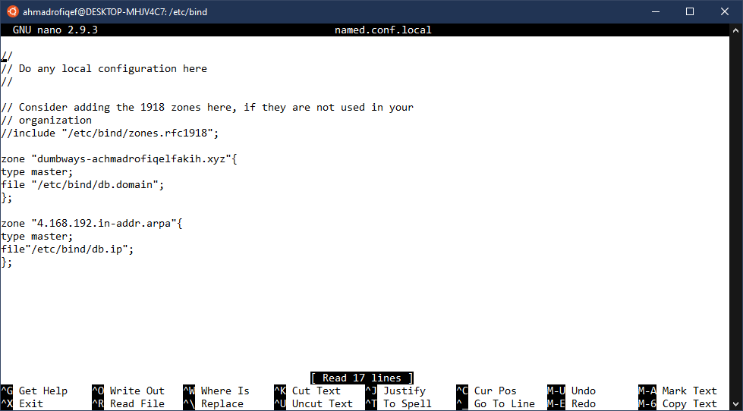

1. Jika sudah selanjutnya adalah kita masuk ke dalam file **db.domain** dan juga **db.ip** seperti dibawah

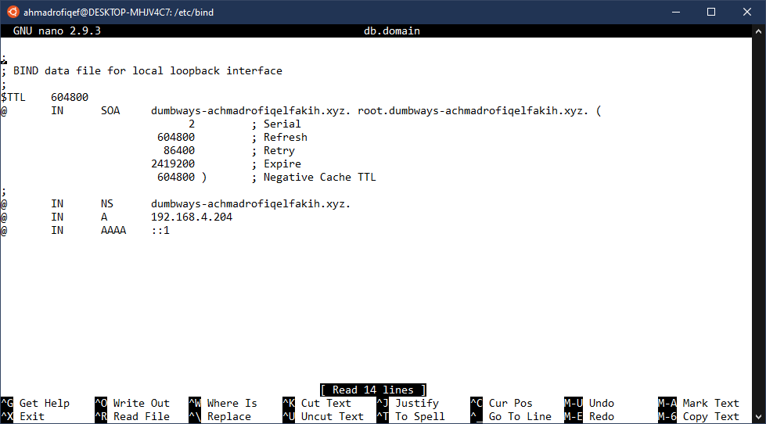

1. Di file db.domain ini kita isi DNS dan ip address kita seperti diatas

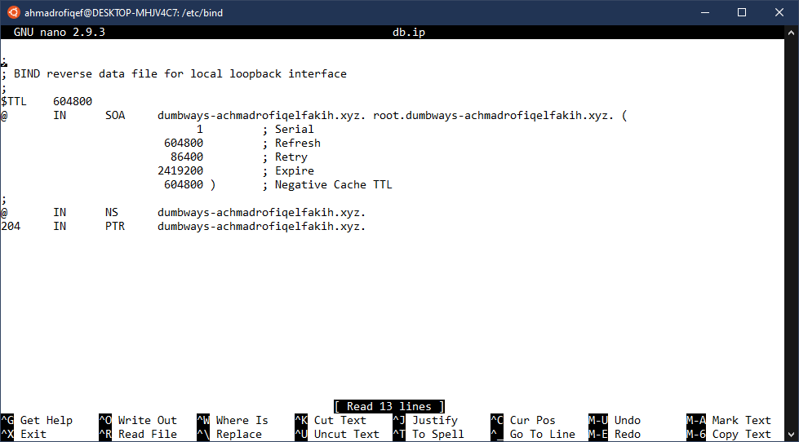

1. Selanjutnya di file db.id kita juga perlu mengubah DNS seperti diatas dan juga kita harus menambahkan ip address oktet ke 4 yaitu **204.** Jika langkah semua sudah dilakukan selanjutnya kita masuk ke **/etc/resolv/conf** untuk menambahkan DNS dan IP server seperti dibawah.

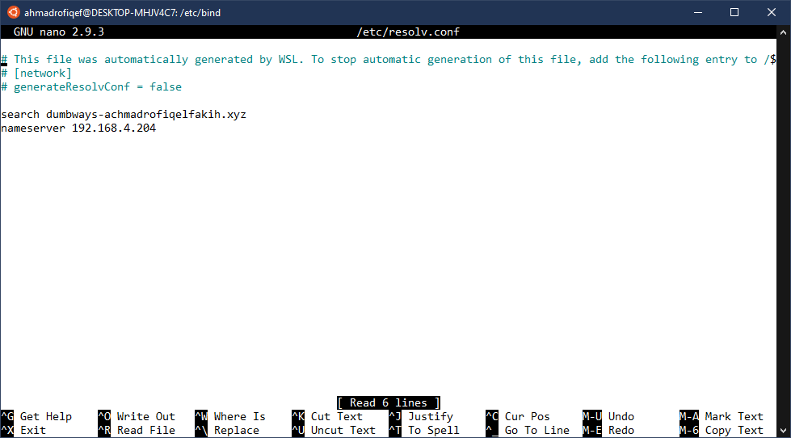

1. Jika semua langkah diatas telah dilakukan, kita restart apache dengan **service apache2 restart** perintah atau **sudo /etc/init.d/apache2 restart**



1. Selanjutnya kita coba ping ke DNS **dumbways-achmadrofiqelfakih.xyz** dan juga menggunakan perintah **nslookup** untuk mengetahui ip dari domain tersebut, Hasilnya seperti dibawah.

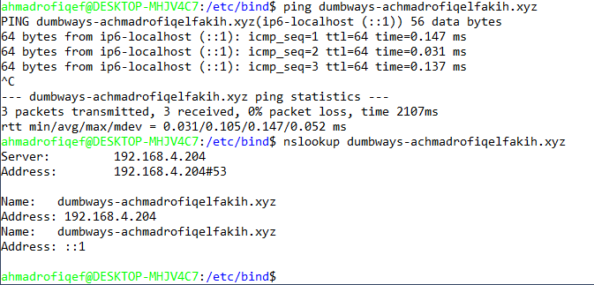

1. Dalam sebuah perusahaan Andi bekerja sebagai DevOps, jelaskan menurut pendapatmu definisi tentang DevOps dan seberapa penting DevOps di suatu perusahaan serta gambarkan flow DevOps dari development hingga ke production?

Jawaban :

DevOps sangat penting karena lingkup kerja devops yaitu menjembatani Developer (Pengembang) dan Operation (Test, build, deploy) dan bertanggung jawab dalam merancang, mengembangkan, memecahkan masalah dan memastikan semua program berjalan dengan baik, efisien dan minim error. Jadi andi bertanggung jawab atas mempercepat proses develop serta mengurangi resiko kegagalan.

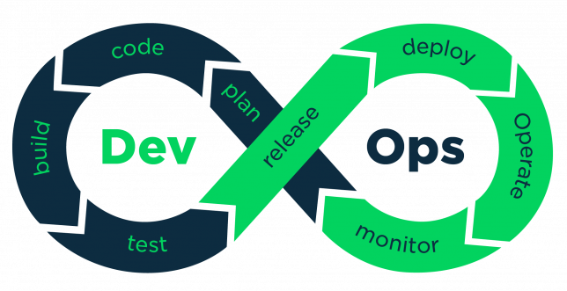

Dalam praktek normal development tanpa adanya DevOps, alur development akan seperti dibawah ini :

1. Developer menulis kode secara lokal di laptop masing-masing
2. Operation mempersiapkan server Test
3. Developer meminta tim Operation untuk mengupload kode ke server Test
4. Operation mengupload kode ke Server Test
5. QA/Tester melakukan pengetesan, dan berhasil
6. Developer meminta tim Operation untuk mengupload kode ke server Production
7. Operation mempersiapkan server Production
8. Operation mengupload kode ke Server Production

Sedangkan dalam praktek development dengan adanya DevOps akan seperti dibawah ini :

1. Developer menulis kode secara lokal di laptop
2. Developer mengupload kode ke server Test
3. QA/Tester melakukan pengecekan. Berhasil
4. Developer mengupload kode ke Server Production

Ini membuktikan bahwa dengan adanya praktek DevOps, proses pengembangan, testing, deploy akan terjadi lebih cepat dan sangat efisien dalam pengerjaannya. Jika seandainya terdapat error, developer dapat mengetikkan satu perintah untuk melakukan rollback tanpa harus mengganggu developer, server maupun manual tim operation.

1. Bagaimana cara kamu mencari sebuah file di sistem linux, tetapi kamu hanya mengetahui isi dari file tersebut? Praktikkan serta berikan screenshotnya!

Jawaban :

Langkah pertama saya membuat file bernama file1.txt di dalam folder bernama **“baru”** di direktori /etc/ seperti gambar dibawah

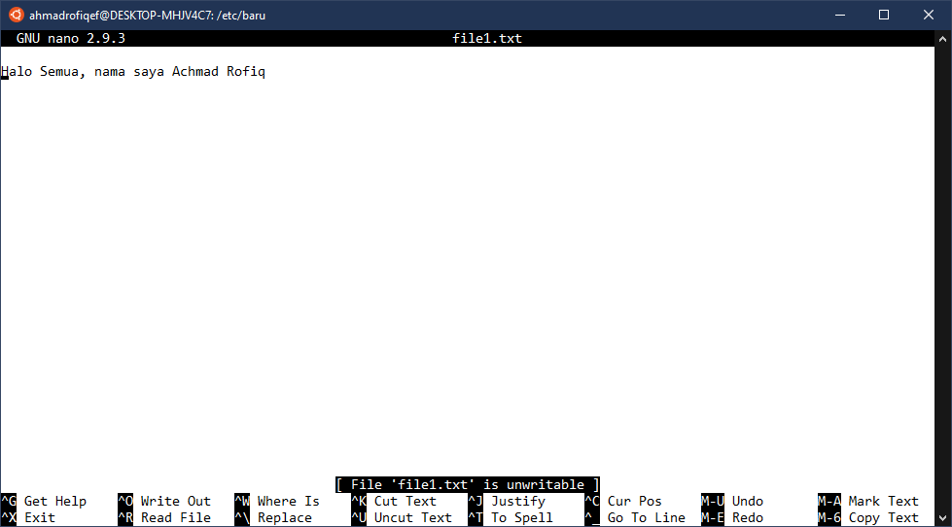

Langkah selanjutnya adalah kita keluar dari direktori tersebut dengan perintah cd ..

Seperti dibawah



Kemudian jalankan perintah sudo grep –Ril “Halo semua” /etc/



Menggunakan keyword lain



1. Dalam praktiknya seorang DevOps akan menggunakan web server dalam setiap proses deployment, baik itu untuk kebutuhan load balancing dan konfigurasi SSL. Menurut kamu, apa itu load balancing, SSL serta berikan contoh-contoh web server yang kamu ketahui?

Jawaban :

Load balancing adalah teknik untuk membagi trafik menjadi dua atau lebih jalur koneksi secara seimbang, agar trafik dapat berjalan dengan optimal, memperkecil response time dan menghindari overload. Umumnya load balancing digunakan saat server memiliki jumlah user yang melebihi kapasitas dari server tersebut.

SSL (Secure Socket Layer) adalah cara sebuah website membuat sambungan aman dengan browser kita. Setiap kali kita mengunjungi website yang sudah menggunakan SSL maka akan menciptakan sebuah link yang terenkripsi antara sesi web browser kita dengan web server, sehingga SSL bisa dikatakan sebagai standar industri untuk komunikasi web yang aman yang melindungi jutaan transaksi setiap harinya.

Contoh beberapa web server :

* Apache
* IIS (Internet Information Services) by Microsoft
* Nginx
* Google Web Server

1. Jelaskan perbedaan mencolok antara Docker dengan VMware, serta berikan penjelasan kapan kita harus menggunakan Docker dan VMware?

Jawaban :

Docker adalah OS virtual yang performanya tergantung pada hardware fisik, jika PC/laptop kita mempunyai spesifikasi yang tinggi maka performa untuk menjalankan docker akan sangat baik sedangkan VMWare merupakan virtual machine/emulator dimana kita membagikan resource hardware seperti ram & cpu yang kita punya menjadi beberapa system computer, perbedaan lainnya yaitu docker tidak memerlukan system operasi secara penuh karena docker hanya bergantung pada kernel Linux OS (yang mana hampir semua kernel linux menggunakan kernel standard) sedangkan VMware menggunakan OS secara keseluruhan

Kita dapat menggunakan VMware jika kita ingin membuat system yang terisolasi dan tidak akan merusak system utama yang kita miliki, dan menggunakan VMware terpaut lebih aman. Sedangkan kita dapat menggunakan docker untuk software development yang memungkinkan kita dapat membuat, menguji dan menerapkan aplikasi dengan cepat.

5. Jika saat ini Kamu adalah seorang DevOps di sebuah perusahaan, bagaimana caramu mengamankan server-server tersebut? Gambarkan dan jelaskan!

Jawaban :

Yang akan saya lakukan sebagai devops di perusahaan yaitu :

- Harus meng-update keamanan server secara berkala

Dalam lingkup perusahaan dengan adanya update secara berkala tentunya akan sangat berguna seperti keamanan yang meningkat, penambahan fitur, dll.

- Selalu meninjau status server

Sangat penting untuk kita selalu meninjau status server, mulai dari hardware server tersebut seperti RAM, CPU, disk usage sehingga kita bisa mendeteksi masalah server lebih awal dan menyelesaikan masalah dengan lebih cepat.

- Menjaga perizinan layanan (permission/authorization)

Sebagai orang yang harus bertanggung jawab menjaga dan mengoperasikan server, tentunya kita tidak bisa sembarang memberikan hak akses terhadap user yang bisa saja membuat potensi kerusakan terhadap data penting yang ada di server.

6. Jika kamu menjadi seorang DevOps di sebuah perusahaan dan kamu ditugaskan untuk memonitoring server, tools apa saja yang akan kamu gunakan serta berikan keuntungan menggunakan tools tersebut?

Jawaban :

Jika saya ditugaskan untuk memonitoring server, tools yang akan saya gunakan untuk memonitoring server adalah Nagios XI, Nagios XI bersifat open source, menggunakan web interface sehingga dapat diakses secara mudah dan dapat di remote dari tempat lain, mempunyai tampilan visualisasi yang baik seperti adanya grafik, dapat memantau server health(processor load, disk usage, memory, dll), aplikasi, layanan, jaringan dan akan memberikan alert (peringatan) jika ada infrastruktur penting yang mengalami kegagalan.

7. Menurut kamu, apa itu DNS dan bagaimana cara kerjanya? Sertakan gambaran umumnya

Jawaban :

DNS (Domain Name Server) adalah sebuah system yang mengubah URL Website ke dalam bentuk IP address, tanpa adanya DNS kita harus mengetikkan IP address secara manual yang mana akan sangat merepotkan, karena kita harus menghafal angka dari IP address yang ingin kita akses. Lebih singkatnya DNS yaitu meminta informasi IP address sebuah website berdasarkan nama domain-nya. Misal kita ingin mengakses google, alih alih menulis addressnya yaitu 172.217.0.142, kita bisa langsung mengakses melalui **google.com.** gambaran dari DNS itu sendiri seperti nomor rumah/nama pemilik rumah lalu DNS itu akan menerjemahkan domain itu ke dalam IP address yang computer pahami

Cara kerja dari DNS itu mulai dari proses meminta informasi atau DNS query, dimana DNS query ini terbagi atas 3 jenis yaitu recursive query, iterative query dan non-recursive query yang biasanya dicari dari cache yang tersimpan. Jika ternyata tidak menemukan hasil yang valid di cache, dengan **DNS recursor** maka system akan mencari dari cache ISP (Internet Service Provider) yang kita gunakan, jika informasi juga belum ditemukan dari ISP maka system akan mencari dari **Root Name Server**, dari root name server system akan membaca informasi yang dicari dari Top-Level Domain seperti .com, .edu, .gov, .id, dll. Jika sudah menemukan petunjuk server yang diinginkan, kita sampai pada **Authoritative Name Server** yang menampilkan seluruh informasi lengkap soal website yang dituju.